LAPORAN PRAKTIKUM
BIG DATA ANALYTICS KLASIFIKASI CIFAR-10 MENGGUNAKAN GRAYSCALE AVG CNN + SVM

Dosen Pengampu:
Bayu Adi Nugroho, Ph.D


Disusun Oleh:
Afrizal Dwi Ahmad - 0901062400

PROGRAM STUDI SISTEM INFORMASI
UNIVERSITAS ISLAM NEGERI SUNAN AMPEL SURABAYA
2026

1. Spesifikasi Perangkat
Pelaksanaan eksperimen menggunakan perangkat dan environment berikut. GPU NVIDIA juga terdeteksi pada output notebook saat menjalankan TensorFlow. Spesifikasi CPU, RAM, dan sistem operasi sesuai perangkat praktikum yang digunakan.
Komponen | Spesifikasi
Prosesor | Intel Core i5-12450HX
GPU | NVIDIA GeForce RTX 3050 Laptop GPU, 6 GB VRAM
RAM | 32 GB
Sistem operasi | Kubuntu 26.04.1 LTS (Linux)
Environment | Anaconda, environment envGPU
Framework dan library | TensorFlow/Keras; NumPy; scikit-learn; joblib; Matplotlib (pada Testing)
Dataset | CIFAR-10, 10 kelas; gambar 32 × 32 piksel
Pembagian data | 50.000 gambar official training; 10.000 official test; development split 40.000 training dan 10.000 validation
Seed | 30092026

Seluruh hasil numerik dalam laporan ini diambil dari output eksekusi notebook yang dikumpulkan. Ketika suatu skor tidak dicetak atau tidak tersedia, laporan tidak menambahkan nilai perkiraan.

2. Dataset dan Konversi Grayscale
Dataset CIFAR-10 mempunyai 50.000 official training images dan 10.000 official test images. Development split terdiri atas 40.000 training dan 10.000 validation, dengan seed 30092026. Gambar awal RGB 32 × 32 × 3 dikonversi menjadi 32 × 32 × 1 sehingga informasi warna tidak lagi dipertahankan dalam tiga channel terpisah.
Potongan kode asli: transformasi Grayscale AVG (AVG Training(5).ipynb, prepare_images)
if variant == "avg":
return np.mean(x, axis=-1, keepdims=True, dtype=np.float32)

Untuk AVG, nilai grayscale dihitung dari rata-rata tiga channel RGB. Untuk NTSC, pembobotan 0,299, 0,587, dan 0,114 mengikuti rumus yang digunakan pada fungsi prepare_images. Semua channel telah dinormalisasi ke 0–1 sebelum perhitungan.

3. Arsitektur CNN dan Pelatihan
Custom Residual CNN menggunakan input 32 × 32 × 1, residual stages 64, 128, dan 256, serta shortcut connections. GlobalAveragePooling2D dan Dropout mengawali Dense(512) bernama embedding. Layer output Softmax menghasilkan 10 probabilitas kelas. Data augmentation terdiri dari RandomCrop dan RandomFlip.
Potongan kode asli: residual stages dan output CNN
for filters, first_stride in ((64, 1), (128, 2), (256, 2)):
x = residual_block(x, filters, first_stride)
x = residual_block(x, filters)
x = tf.keras.layers.GlobalAveragePooling2D()(x)
x = tf.keras.layers.Dropout(dropout)(x)
embedding = tf.keras.layers.Dense(512, activation="relu", dtype="float32", name="embedding")(x)
outputs = tf.keras.layers.Dense(10, activation="softmax", dtype="float32")(embedding)
return tf.keras.Model(inputs, outputs)

GridSearchCV CNN melakukan screening learning rate dengan 20 epochs sebelum pelatihan final. CNN final menggunakan AdamW, CosineDecay, batch size 64, maximum 150 epochs, ModelCheckpoint terbaik berdasarkan val_accuracy, dan EarlyStopping patience 20.
Tahap | Nilai
Best CNN GridSearchCV validation | 88,22%
CNN learning rate terpilih | 0,001
Epoch CNN final | 150
Best checkpoint epoch | 150
Best CNN validation accuracy | 90,72%
Durasi full CNN training | 9.037,16 detik

4. Feature Extraction dan SVM
Feature extraction menggunakan layer embedding berukuran 512. Vektor training tersimpan sebagai .npz. Classifier standalone memakai Pipeline StandardScaler → Normalizer → RBF SVC. PredefinedSplit pada GridSearchCV menjaga pemisahan 40.000 development training dari 10.000 development validation.
Potongan kode asli: Pipeline dan parameter GridSearchCV
svm_pipeline = Pipeline(
steps=[
("scale", StandardScaler()),
("norm", Normalizer()),
("svc", SVC(kernel="rbf", cache_size=512, random_state=SEED, verbose=1)),
]
)
svm_grid = GridSearchCV(
estimator=svm_pipeline,
param_grid={
"svc__C": [1, 10],
"svc__gamma": ["scale", 0.001],
},

Indikator | Hasil
Kombinasi SVM | 4
Parameter C terpilih | 10
Parameter gamma | scale
SVM validation accuracy | 90,80%
SVM official-test accuracy | 89,91%
Official-test macro-F1 | 89,8937%
Fitting terakhir | 40.000 development training features

5. Official Test dan Classification Report
AVG Testing(4).ipynb memuat model CNN dan SVM tersimpan, mengekstrak embedding dari 10.000 official-test images, lalu menghitung accuracy, macro-F1, classification_report, dan confusion matrix. SVM memperoleh accuracy 89,91% (8.991/10.000 prediksi benar).

5.1 Classification report Grayscale AVG + SVM
Kelas | Precision | Recall | F1-score
airplane | 0,91 | 0,92 | 0,92
automobile | 0,95 | 0,96 | 0,95
bird | 0,86 | 0,84 | 0,85
cat | 0,82 | 0,81 | 0,81
deer | 0,86 | 0,89 | 0,87
dog | 0,86 | 0,84 | 0,85
frog | 0,91 | 0,92 | 0,92
horse | 0,93 | 0,93 | 0,93
ship | 0,94 | 0,94 | 0,94
truck | 0,95 | 0,94 | 0,94

Setiap kelas memiliki support 1.000 pada official test CIFAR-10. Angka dalam tabel mengikuti tampilan classification_report yang tercatat pada notebook, sehingga tingkat pembulatan antarbagian dapat berbeda.

6. Confusion Matrix dari Output Notebook
Gambar 1. Confusion matrix Grayscale AVG + SVM
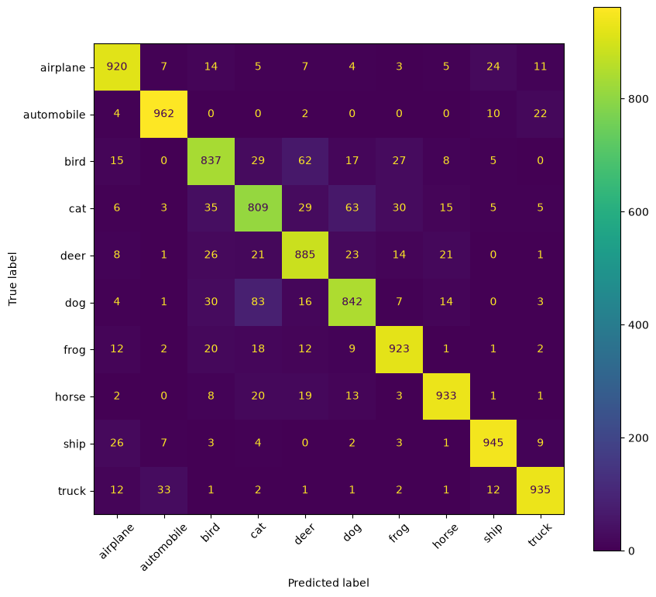

File model dan fitur seperti .keras, .joblib, serta .npz merupakan artefak yang dipakai atau dihasilkan oleh notebook. Berkas tersebut tidak termasuk dalam paket 12 notebook dan 4 laporan kecuali dikirim secara terpisah.

7. Analisis Mengapa Accuracy Belum Mencapai 95%
Official-test accuracy 89,91% berarti 8.991/10.000 prediksi benar, masih kurang 509 prediksi untuk mencapai ambang 9.500. SVM validation 90,80% dan test 89,91%, selisih 0,89 poin persentase.
Classification_report mencatat cat dan dog masing-masing F1-score 0,81 dan 0,85, sedangkan automobile 0,95. Confusion matrix memperlihatkan jumlah kekeliruan kelas cat/dog yang lebih tinggi daripada automobile. Ini menggambarkan kesulitan klasifikasi pada hasil eksperimen, tanpa membuktikan penyebab tunggal.
Konversi AVG mereduksi tiga channel RGB menjadi satu nilai rata-rata, sehingga perbedaan warna asli tidak lagi disajikan sebagai informasi terpisah. Hilangnya informasi warna merupakan konsekuensi matematis transformasi; besarnya dampak terhadap accuracy tidak dapat dipastikan tanpa controlled comparison pada arsitektur identik.
Model CNN dan SVM dapat mempelajari pola grayscale, tetapi hasil menunjukkan representasi tersebut belum cukup untuk memenuhi 95%. Perbedaan validation–test dan error antar-kelas mengindikasikan keterbatasan generalization. Klaim bahwa satu hyperparameter adalah penyebab pasti tidak didukung output.
Kesimpulan: experiment Grayscale AVG telah selesai diuji dan menghasilkan SVM official-test accuracy 89,91%, sehingga target ≥95% belum tercapai.

